平成24年度 第2学年3学期数学 学年末テスト 解答用紙
（ ）番 氏名（ ）
知識・理解 | 技 能 | 数学的な考え方 | 合 計
 |  |  | ／１００

１

２ | (1) |  |  |  |  |  | (2) |  |  |  |  |  |  |  | (3) |  |  |  |  |  |  |  | (4) |  |  |  |  |  |  | ３
４
５ | (1) |  |  |  |  |  |  |  |  | (2)
６ | (1)ア イ ウ エ  ( ) ( ) ( ) ( ) |  |  |  |  |  |  |  |  |  |  |  |  |  |  |  | (2) |  |  |  |  |  |  |  |  |  |  | (3)
７ | (1) |  |  |  |  |  |  |  |  |  |  |  | 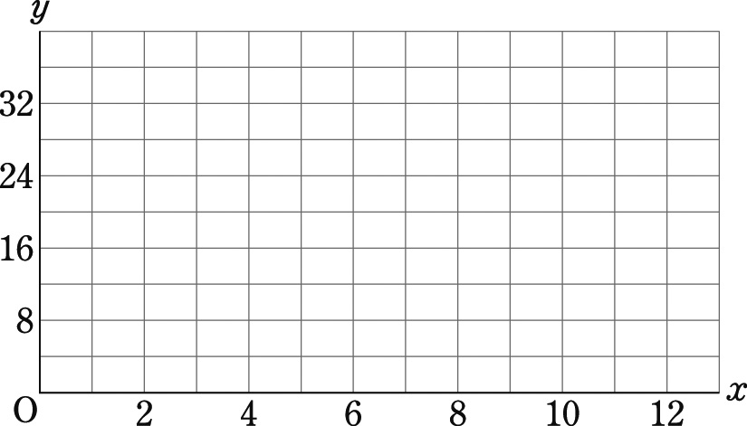  (4)
 | (2)
 | (3)
８ | (1) |  |  | (2) |  |  |  |  |  |  |  | (3)
９ | ア |  | イ |  |  |  |  |  | ウ |  |  |  |  |  |  |  |  | エ |  |  |  |  |  |  |  |  |  |  |  | オ
10 | 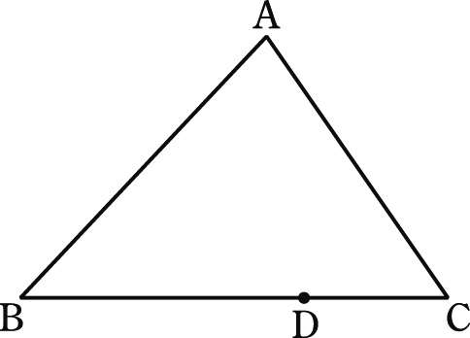
11 |  |  |  |  | 12 |  |  | (1) |  |  |  |  |  |  |  | (2) |  |  |  |  |  |  |  | (3)
13 | (1) |  |  |  | (2) |  |  |  |  |  |  |  |  | (3) |  |  |  |  |  |  |  | 14

